K26-2
Kawasaki ZX250R-Ninja 2008-

Kit pro levou stranu |  |  |  |  | Kit pro pravou stranu
Poz. | Popis | Kat.číslo | Počet |  |  | Poz. | Popis | Kat.číslo | Počet
1 | ocelová vložka M10 | X1 | 1 |  |  | 1 | ocelová vložka M10 | X1 | 1
2 | šroub M10x40mm | 854 | 1 |  |  | 2 | šroub M10x40mm | 854 | 1
3 | ocelový adaptér | 626 | 1 |  |  | 3 | ocelový adaptér | 627 | 1
4 | poly váleček d= 150mm | 463 | 1 |  |  | 4 | poly váleček d= 150mm | 463 | 1
5 | šroub M10x30mm | 888 | 1 |  |  | 5 | šroub M10x30mm | 888 | 1
6 | šroub M8x25mm | 831 | 1 |  |  | 6 | šroub M8x25mm | 831 | 1
7 | dural.tyčka AL16(M8)x209x30x30 |  | 1 |  |  | 7 | páska 3M |  | 1
8 | páska 3M |  | 1

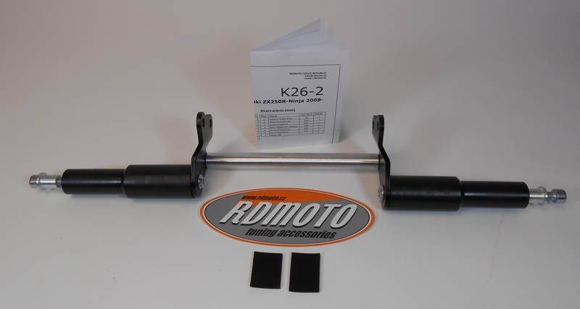

Montáž:
- demontujte boční kapoty
- k ocelovým adaptérům (poz.3) si připevněte šrouby (poz.5) poly válečky (poz.4), dotáhněte jen z lehka, aby šlo tímto válečkem pootočit
- takto sestavené ocelové adaptéry připevněte originál šrouby k rámu motocyklu, mezi adaptéry dejte duralovou tyčku (poz.7), kterou stáhněte šrouby (poz.6)
- namontujte zpět kapoty a natočte poly válečky správným směrem, aby nevadili kapotám
- kapoty opět demontujte a vše dotáhněte
- namontujte kapoty a do protektorů nasuňte ocelové vložky (poz.1) společně se šrouby (poz.2), takto připravenou sestavu montujte do závitu v poly válečku
Upozornění - na závity všech šroubů doporučujeme použít pojistné lepidlo středně silné (modré barvy).
